212030, г. Могилёв, пр-т Мира, 6,
т/ф. (+375 222)50-18-03;
(033) 69-000-35; (029) 381 8858
www.intourist.by Оксана

Украина
ПОЧАЕВСКАЯ ЛАВРА – ЛЬВОВ-ЗАКАРПАТЬЕ (Ужгород+Мукачево)
27.04-02.05.2018
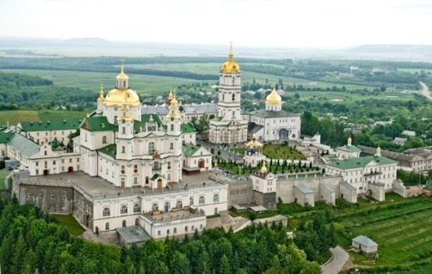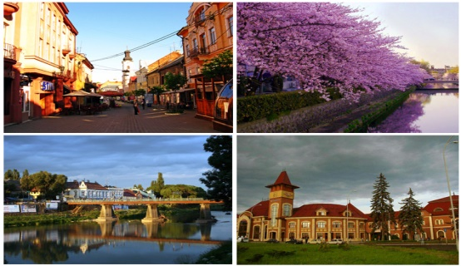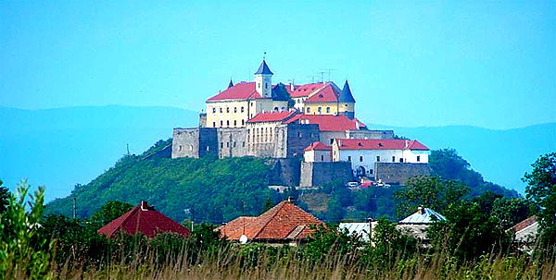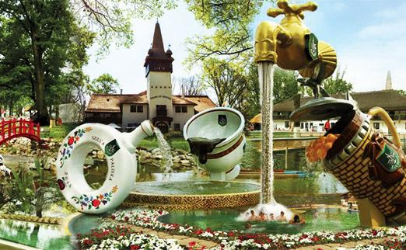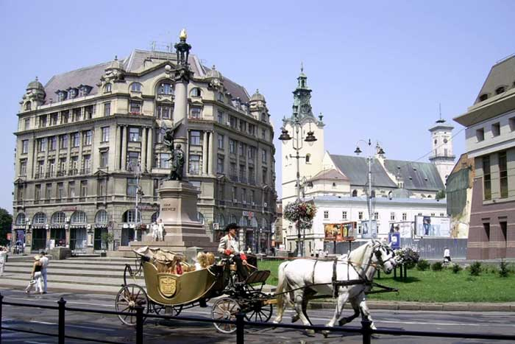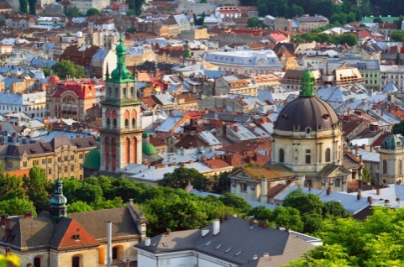
1день: | Выезд в 16.00 из Могилева. Ночной переезд.
2 день: | 06:00-09:00 Свято-Успенская Почаевская Лавра - второй Иерусалим. Так ее называют из-за повторения иерусалимского чуда: как Господь Иисус Христос оставил свои следы на горе Елонской во время Вознесения на небо, так и Божия Матерь - на горе Почаевской. Святая стопа отпечаталась на камне еще в 1240г. (Рекомендации фирмы по одежде для женщин и для мужчин).  Переезд Львов-Ужгород 250 км  Санитарная остановка возле комплекса «О кей». Бесплатные туалеты, кафе быстрого питания (самообслуживание).Переезд через горные перевалы, Карпатские пейзажи. Остановка на Воловецком перевале, фотопауза. Заселение в отель в Ужгороде. Свободное время. Ночлег.
3 день: | 08:00 – 09:00 Завтрак.  09.00-12.00 Экскурсия по Ужгороду (центральная часть, замок).В ходе экскурсии у вас будет возможность переместиться во времени. В старой части города сохранились постройки конца XIX-нач. ХХ века Австро-Венгерского периода. Вы увидите «чешский район» (1920-30 гг.). А на левой стороне реки Уж разместился «советский» и современный Ужгород. Главное украшение города - это самая длинная в Европе липовая аллея.Музей «Скансен», под открытым небом никого не оставят равнодушными(доп. оплата)*.  Переезд в Косино Посещение термальных источников «Термальные воды Косино» (посещение за доп. оплату)*– это комплекс бассейнов с термальной водой разной температуры. Вода в них уникальна по составу и химическим свойствам. Но, особенно эффектно смотрится пейзаж вокруг бассейнов, ведь находятся они среди дубовой рощи, и создается впечатление, что находишься в дремучем лесу. Возвращение в г. Ужгород. Посещение «Венгерского магазина». Свободное время. Ночлег.
4 день | 08:00-09.00 Завтрак. Выселение из гостиницы.  Переезд в с. Среднее. Качество закарпатских вин можно оценить, посетив экскурсию по винным погребам с дегустацией в агропромышленной фирме "Леанка" в селе Среднем(посещение за дополнительную оплату)*. Здесь выпускаются сухие марочные и игристые вина - Закарпатське, Бастардо, Мерло, Леанка, Стародавний замок, Каберне, Береговське, Середнянське, Чаривниця Карпат, Кагор Український. По желанию, можно приобрести все понравившиеся вина в магазине при заводе. Вы никогда не забудите бесконечные винные подвалы с огромными вековыми бочками и вкус вин –бесподобный , такие вина есть возможность купить только на «Леанке».  Экскурсия «Замок Паланок»(посещение за дополнительную оплату)*.Замок расположен на горе вулканического происхождения высотой 68 м и занимает площадь 13 930 м². Родовое гнездо трансильванских князей Ракоци. Входной билет (дополнительная оплата). Выезд в Львов . Транзит 250 км  Прибытие во Львов. Расселение в гостинице. Ужин. Свободное время. Ночлег
5 день | 08:00 – 09:00 Завтрак. Выселение.  Автобусно- пешеходная экскурсия по городу Львов: Проспект Свободы, театр оперы и балета, отель «Жорж», проспект Шевченко, старый университет, храм Святого Юра. Смотровая площадка.  Пешеходная экскурсия по средневековому городу. Во время экскурсии вы увидите все основные достопримечательности города: площадь "Рынок", на которой расположены 45 памятников архитектуры, внесенные в список Юнеско; увидите национальные кварталы, оборонительные сооружения и, конечно же, храмы средневекового города. Вам представится возможность вкусить знаменитый львовский кофе в легендарных львовских "кавярнях".  Выезд из Львова. Посещение супермаркета «KingCrossLeopolis»- самый большой торговый центр Западной Украины.  Отправление ориентировочно 19: 00 .  Ночной переезд
6день | Прибытие в Могилев ориентировочно в первой половине дня.

Стоимость на 1 чел: 130$ + 100 BYN

В СТОИМОСТЬ ВХОДИТ:проезд комфортабельным автобусом (чай, кофе, видео),экскурсионно-транспортное обслуживание по программе, услуги гида, экскурсия в Свято-УспенскуюПочаевскую Лавру,входные билеты в Ужгородский замок,проживание 3 ночи в гостиницах: г.Ужгород «Дружба»3*, г.Львов «Геликон»3* в номерах с удобствами по 2-3 человека; 3 завтрака; 1ужин.

ДОПОЛНИТЕЛЬНО ОПЛАЧИВАЕТСЯ:входные билеты по программе,Музей «Скансен» – 45грн,Термальные воды Косино – 350 грн.(3часа),дегустация вин в "Леанка"- 40 грн(ориентировочно), Замок Паланок– 10 грн, личные расходы, медицинская страховка.

Цены групповые, договорные, включают входные билеты, подвоз автобусом, работу руководителя группы по бронированию и оформлению.
Окончательные цены на дополнительные экскурсии определяются за неделю до выезда.
Туристическое предприятие оставляет за собой право изменять график поездок по мере комплектации группы, а также вносить некоторые изменения в программу тура без уменьшения общего объема и качества услуг, осуществлять замену заявленных мест проживания и питания на равнозначные. Время в пути указано ориентировочное. Предприятие не несет ответственности за задержки, связанные с простоем на границах, пробками на дорогах. Курение и распитие спиртных напитков в автобусе категорически запрещено!

